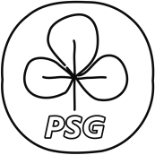
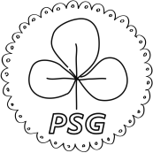
Arbeitshilfe zu den neuen PSG Werbematerialien

Liebe Pfadfinderinnen,
nun haltet ihr unsere große PSG-Öffentlichkeitsarbeits-Box in den Händen prall gefüllt mit Materialien zum Werben – IMAGE IN THE BOX.
Seit 2015 beschäftigt sich ein Arbeitskreis mit der Konzipierung und kreativen Gestaltung der neuen PSG-Materialien. Im ersten Schritt wurden dazu Pfadfinderinnen in verschiedenen Gremien nach ihrem Bedarf und ihren Vorstellungen befragt, im zweiten Schritt eine Gestaltungslinie im aktuellen „Do it yourself“-Design entwickelt. 2016 wurden die Materialien mit den Postkarten, dem Kritzelheft und unserem Mitmach-Buch für Wichtel und Pfadis konkret. 2017 folgten der Leiterinnenflyer und nun ganz neu Wichtelpostkarte, Eltern-Kind-Flyer und Internationaler Flyer.
Damit sind die Materialien fürs Erste vollständig. Trotzdem freuen wir uns über eure Rückmeldungen oder auch Wünsche für weitere Materialien. Schreibt einfach eine Mail an daniela@psg-bayern.de.
Gedruckt sind alle Materialien übrigens super-umweltverträglich mit der Umweltdruckerei. Wir glauben, dass Werbung ausschließlich online (noch) nicht funktioniert, wollten aber so ökologisch wie möglich produzieren lassen.
In eurer Box findet ihr alle Materialien zum anschauen, anfassen und ausprobieren. In dieser kleinen Arbeitshilfe stellen wir euch alle Materialien nochmal konkret vor und zeigen welches Zusatzmaterial ihr braucht und wie ihr die einzelnen Materialien individualisieren könnt.
Viel Spaß bei euren Pfadfinderinnen-Werbe-Aktionen wünscht euch,
der AK Öffentlichkeitsarbeitsmaterialien
Impressum: Herausgeberin: Pfadfinderinnenschaft St. Georg (PSG), Carl-Mosterts-Platz 1, 40477 Düsseldorf, www.pfadfinderinnen.de, Redaktion: AK Öffentlichkeitsarbeit; Autorinnen: Charlotte Busch, Daniela Pauker; Gefördert aus Mitteln des Bayerischen Jugendrings.
Individuell mit Zweckform-Etiketten
Die meisten unserer neuen Öffentlichkeitsarbeits-Materialien könnt ihr mittels Etiketten individualisieren. Das heißt: Auf den Karten oder Flyern ist ein freies Feld. Das haben wir extra frei gelassen, damit ihr die Materialien auch wirklich so nutzen könnt, wie ihr sie vor Ort braucht. Hier könnt ihr die Informationen reinpacken, die für eure Diözese, euren Stamm oder eure Gruppe wichtig sind. So sind die neuen Materialien breit nutzbar und können beispielsweise auch zur konkreten Einladung zu einer bestimmten Aktion im Stamm, als Werbung für die Gruppenstunde, als Info für die Leiterinnenausbildung,… verwendet werden. Mittels Zweckform-Etiketten könnt eure Infos aufdrucken. Einfach passende Etiketten kaufen, online bei Avery-Zweckform gratis gestalten, ausdrucken und aufkleben. Komplett fertige ÖA-Materialien bekommt ihr nur wenige, aber mit ein bisschen Aufwand erhaltet ihr professionelle Flyer, Einladungen und Co „aus einem Guss“ und das, ohne dass die Kontaktdaten einen Teil des Flyers überkleben oder ihr einen Extra-Zettel mit den Gruppenstundenzeiten an den Flyer tackern müsst.
Die Etiketten sind – das ist uns bewusst – nicht gerade günstig, weil nur größere Packungen im Handel angeboten werden. Sie bieten aber maximale Gestaltungsfreiheit, professionelles Aussehen und einfache Handhabung. Vielleicht könnt ihr euch mit anderen Stämmen zusammentun oder ihr legt euch im Diözesanverband Etiketten zu und nehmt dann dort die entsprechende Anzahl ab.
Zur Gestaltung der Etiketten gibt es jeweils online einige Ideen. Verändert sie oder gestaltet eigene, ganz wie ihr mögt. Ihr findet die Etiketten im Downloadbereich unter www.pfadfinderinnen.de und unter www.psg-bayern.de.

Grafiken – pfadfinderische Symbole für euch
Einige der Grafiken auf unseren Materialien stehen euch sowohl auf der Homepage der PSG Bundesebene (www.pfadfinderinnen.de), als auch auf der Homepage der PSG Bayern (www.psg-bayern.de) zum Download im jeweiligen Service-Bereich zur Verfügung.
Wir wollten euch die Grafiken gern zur Nutzung überlassen, damit ihr Etiketten, Einleger und Co damit gestalten könnt und eure Flyer und Postkarten so ein rundes Gesamtbild ergeben.
Ihr könnt mit den Grafiken aber auch viele weitere Ideen im DIY-Stil der Öffentlichkeitsmaterialien gestalten. Lasst eurer Fantasie freien Lauf. Seht unsere Materialien als Basis und ergänzt sie um das, was ihr vor Ort braucht. Verwendet die Grafiken für Plakate, gestaltet eure eigenen Aufkleber. Macht Adressetiketten oder Bucheinbände. Druckt die Grafiken auf T-Shirts, Regenschirme oder Handtücher, schnitzt Stempel oder bestickt euch Turnbeutel.
Neben den Grafiken gibt es verschiedene kleine Muster, ideal zum Einrahmen von besonders wichtigen Textteilen oder zum Unterteilen längerer Texte:
Das sind die zur Verfügung stehenden Grafiken:
 |  |  | 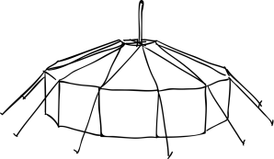
 | 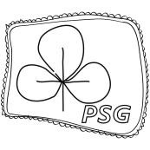 |  | 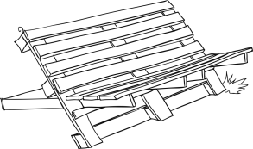
 |  |  | 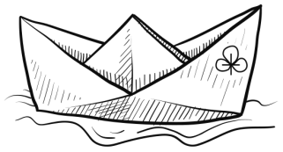

Postkartenset
Caravelles und Ranger
Groß- und Kleinversände innerverbandlich und nach außen hin, Kommunikation, gezielter Informationsaustausch, Werbung von Neumitgliedern, Veranstaltungseinladung
Zweckform-Etiketten Artikelnummer L7173-100
Postkarten: www.psg-boutique.de
Druckdatei für die Postkarten: info@pfadfinderinnen.de

Die Postkarten für Caravelles und Ranger sollen PSG-Lebensgefühl transportieren, dafür aber mit möglichst wenig Text auskommen. Einige – wie die „On my honour-Karte“ – sind eher für die innerverbandliche Nutzung gedacht, andere – wie die Freundinnenbank – sind auch für die Öffentlichkeit nach außen hin geeignet. Die Karten bieten genug Platz für handschriftliche Botschaften und können für größere Versände zudem mit gedruckten Etiketten beklebt werden. Sie können dadurch zur Kommunikation, zum gezielten Informationsaustausch genauso wie zum Beispiel zur Werbung von Neumitgliedern oder als Veranstaltungseinladung eingesetzt werden. Mit MS Word könnt ihr die passenden Zweckform-Etiketten gestalten und selbst ausdrucken.
Nachbestellen: Sollte euer Kartenvorrat aufgebraucht sein, könnt ihr einzelne Karten oder das ganze Set selbst nachdrucken lassen. Wendet euch hierzu bitte via info@pfadfinderinnen.de an die Bundesebene, dann erhaltet ihr die druckfertigen Dateien. Es macht auch hier Sinn, euch mit anderen zu vernetzen und zusammen zu bestellen.

Kritzelheft
Caravelles und Ranger
Scrapbook, Notizbuch, Tagebuch, Kochbuch, Agenda
Sticker auf Zweckform-Etiketten Artikelnummer 3657
www.psg-boutique.de
1,50 €/Heft inkl. 1 Stickerbogen

Wir haben die PSG-Stoffmuster neu aufgelegt und so ein PSG-Notizbuch für jede Gelegenheit geschaffen. Mit den dazu gehörenden Stickern kann sich jede für ihr Heft und ihre Zwecke individualisieren: Notizbuch für Schule, Studium, Büro oder Persönliches, ein eigenes Liederbuch, Zeltlager- oder Fahrtenkontakte, Kochrezepte oder To-Do-Listen finden ihren Platz.
Ladet euch unsere Grafiken der neuen PSG-Gestaltungslinie im Downloadbereich der Bundeshomepage (www.pfadfinderinnen.de) oder um Servicebereich der Homepage der PSG Bayern (www.psg-bayern.de) herunter und designt eure eigenen Sticker (nicht nur) zur Gestaltung und Individualisierung eures Kritzelhefts.
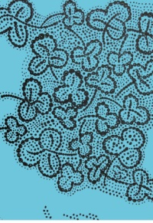
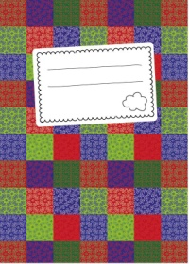
Die Hefte könnt ihr inklusive einem bedruckten Stickerbogen für einen Produktionskostenbeitrag von 1,50 €/ pro Stück in der Boutique auf Bundesebene bestellen.

Leiterinnenflyer
Caravelles, Ranger, Leiterinnen, externe Mädchen und Frauen
Leiterinnenwerbung
Einleger für weitere Informationen wie Einladung zur Leiterinnenschulung, Inhalte der Leiterinnenausbildung, Vorstellung Stamm, Kontaktmöglichkeit,… zum selbst ausdrucken oder kopieren, ausschneiden und einlegen.
Druckdatei Leiterinnenflyer unter info@pfadfinderinnen.de
Download Vorlagen Einleger für MS Office und Open Office unter im Servicebereich unter www.psg-bayern.de und im Downloadbereich unter www.pfadfinderinnen.de

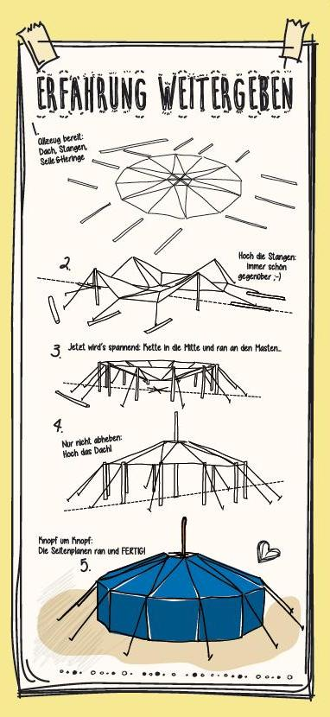
Die Klappkarte für die Leiterinnenwerbung soll mit wenig Infotext viel PSG-Lebensgefühl vermitteln. Deshalb kommen Leiterinnen unterschiedlichen Alters zu Wort und berichten. Was ist denn aber jetzt mit der Einladung zur nächsten Leiterinnenschulung? Und was sind die Inhalte der Leiterinnenausbildung? Wie kontaktiere ich eine Ansprechpartnerin? Wo bekomme ich mehr Informationen? Diese Fragen können wir in einem Flyer, der bundesweit für die PSG im Einsatz sein soll, natürlich nicht einmal im Ansatz beantworten. Deshalb könnt ihr euch Vorlagen für einen Einleger runterladen und eure Inhalte selbst einfügen. Dann Einleger ausschneiden und in den Leiterinnenflyer einlegen. So bekommt ihr einen professionellen Flyer, der immer das beinhaltet, was ihr braucht.

Wichtelpostkarte
Wichtel
Werbematerial für neue Gruppen, Infokarte, Einladung
Zweckform Etikett I4761rev
www.psg-boutique.de

Die Wichtelpostkarte ist eine echte Einladung für die Mädels Pfadfinderin zu werden. Pfiffilotta zeigt auf der Vorderseite was man als Pfadfinderin alles erleben kann und lädt hier schon zum Mitmachen ein beim Anmalen und bei der Kleeblattsuche.
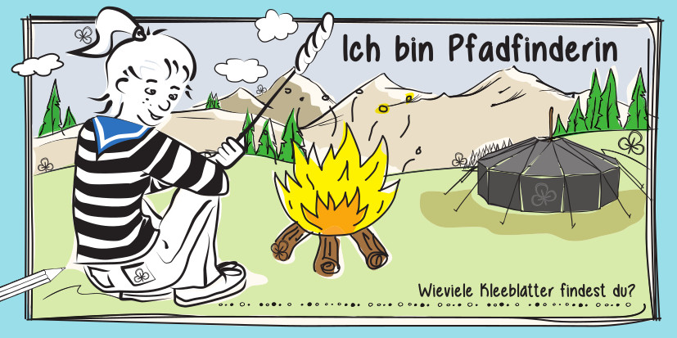
Die Rückseite ist bewusst sehr leer gestaltet. Hier könnt ihr ein Etikett ganz nach euren Bedürfnissen gestalten: Werbt damit für eure Gruppenstunden, einen bunten Nachmittag oder eine andere tolle Werbeaktion. Benutzt sie als Elternbrief, als Erinnerung für eine besondere Gruppenstunde.
Eltern-Kind-Flyer
Wichtel und Pfadis und deren Eltern
Mädchen sollen vom Flyer optisch angesprochen werden, Eltern sollen Infos über die PSG bekommen
Zweckform-Etikett I4761rev
www.psg-boutique.de

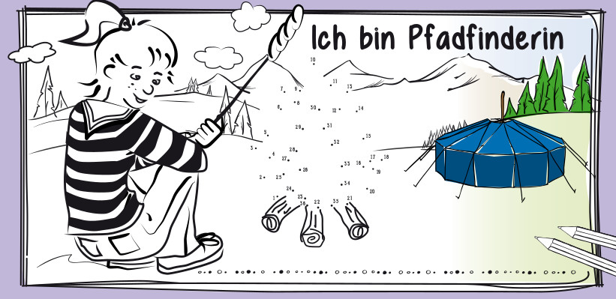
Wer ist die PSG eigentlich? Was machen die Pfadfinderinnen dort? Was „bringt“ es Mädchen PSGlerin zu werden? Wer beaufsichtigt die Mädchen? Diese und viele weitere Fragen, die Eltern interessieren, beantwortet der Flyer. Neben allen wichtigen Informationen zur PSG gibt es auf der Rückseite wieder Platz für ein großes Etikett. Hier könnt ihr Infos zu euren Gruppenstunden, Kontaktdaten, Einladungen zu Schnupperaktionen,… abdrucken und den Flyer so auf euren Stamm/ eure Diözese anpassen. Die Vorderseite ist bewusst ganz ähnlich wie die Wichtelpostkarte gestaltet. Hier können die Mädchen allerdings mehr ausmalen und dürfen sich beim Malen-nach-Zahlen versuchen. Im Idealfall gefällt ihnen die Karte so gut, dass sie sie mit nach Hause nehmen und ihren Eltern geben, die dann im Inneren die Infos finden.
Mein Mitmach-Buch
Wichtel und Pfadis
Gelebte PSG für Wichtel und Pfadis transportieren
Keins
www. psg-boutique.de
1,50 €/Heft

Mein Mitmachbuch für Wichtel und Pfadis soll den jungen Mädchen Platz bieten für PSG-Wissen, Erlebnisse und Fotos und findet auf Grund seiner Größe Platz in jedem Lagergepäck. Auf spielerischen und gestalterischer Ebene sollen die Mädchen pfadfinderische Elemente kennennlernen und vertiefen können. Das Mitmachbuch enthält: Rezepte, Bastel- und Kreativideen, Aus- und Weitermalbilder, Ideen für Treffen und Gruppenstunden, Pfadfinderinnenwissen und –anleitungen, sowie viel Platz für Lager- und Fahrtenkontakte.
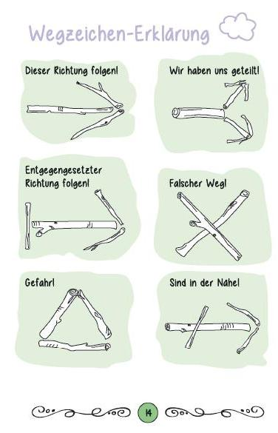
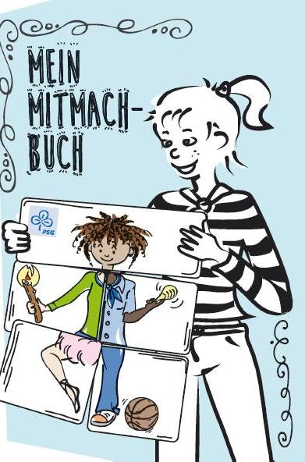
Die Mitmachbücher können für einen Produktionskostenbeitrag von 1,50 € pro Stück in der Boutique bestellt werden.

Internationale Postkarte
Mädchen und junge Frauen mit Migrationshintergrund und deren Eltern
Mädchen, junge Frauen und deren Eltern erreichen, die noch nicht oder nur wenig Deutsch verstehen
Zweckform-Etikett mit der Übersetzung in der von euch benötigten Sprache
Die Postkarten: www.psg-boutique.de.
Übersetzung des deutschen Textes als Download im Servicebereich unter www.pfadfinderinnen.de und www.psg-bayern.de

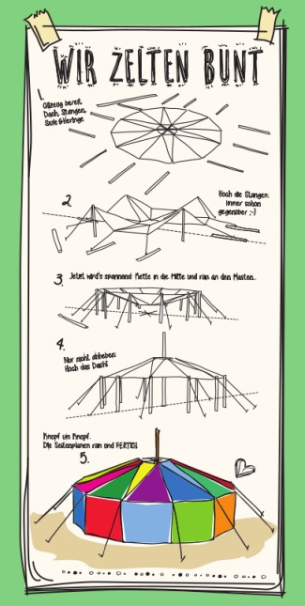
Nach mehreren Anfragen wegen fremdsprachiger Flyer haben wir beschlossen, für die Arbeit mit Migrantinnen und Flüchtlingen einen solchen Flyer zu machen. Die Internationale Postkarte ist eine Mischung aus Jurtenpostkarte und Eltern-Kind-Flyer. Dementsprechend ist die Vorderseite an die Postkarte Jurtenaufbau angelehnt. Der Slogan „Wir zelten bunt“ und die bunte Jurte sind optische Hinweis darauf, dass die PSG offen für alle ist. Auf der Rückseite findet sich eine Kurzversion des Textes des Eltern-Kind-Flyers. Außerdem ist Platz für ein Etikett, auf das ihr den Text in einer anderen Sprache drucken könnt. Bisher findet ihr den Text in folgenden Sprachen: Englisch, Französisch, Spanisch, Russisch, Italienisch, Türkisch, Arabisch

